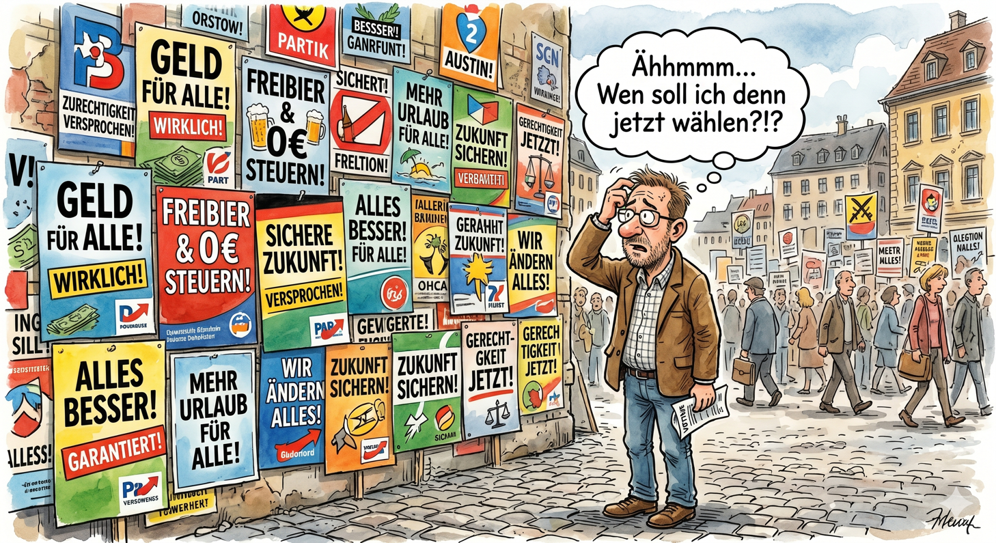
Quelle: Juniorwahl

Eure Aufgabe:
- Sucht in eurem Wohnort oder auf euren täglichen Wegen Wahlplakate zur aktuellen Landtagswahl.
- Fotografiert mindestens drei verschiedene Wahlplakate von mindestens zwei unterschiedlichen Parteien.
- Achtet darauf, dass die Fotos gut erkennbar sind.
- Bringt die Fotos zum nächsten Unterrichtstermin mit (digital auf eurem Handy/USB-Stick oder ausgedruckt).

Ziel der Aufgabe:
Wir wollen gemeinsam untersuchen, wie Parteien sich im Wahlkampf präsentieren, welche Themen sie ansprechen und welche Gestaltungsmittel sie nutzen.
Wahlplakatanalyse
Aufgabe: Untersucht Wahlplakate der verschiedenen Parteien mit Hilfe der folgenden Fragen:
Partei | Wer oder was ist dargestellt? | Welche Themen-schwerpunkte werden gesetzt? | Welche Wirkung* wird beabsichtigt? | Welche Farben und Symbolik werden verwendet? | Welche Stimmung löst das Wahlplakat aus? | Welche Zielgruppe soll das Plakat ansprechen?
* Als Wirkung auf die/den Betrachter/in könnte z. B. Information, Provokation, Sensibilisierung, Appell usw. beabsichtigt sein.

